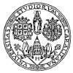 | Università degli Studi di Cagliari  Dipartimento di Lettere, Lingue e Beni Culturali

Con il patrocino di
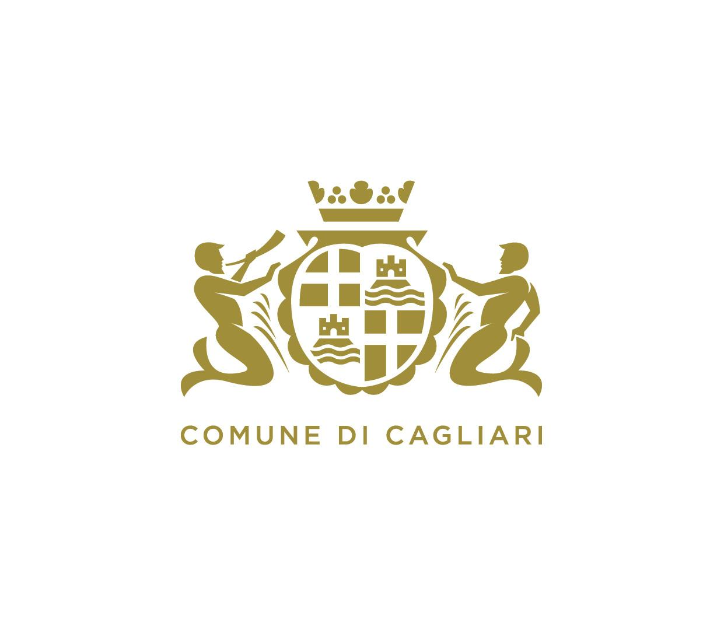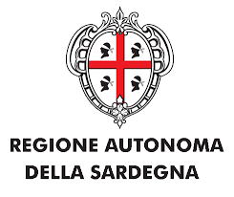
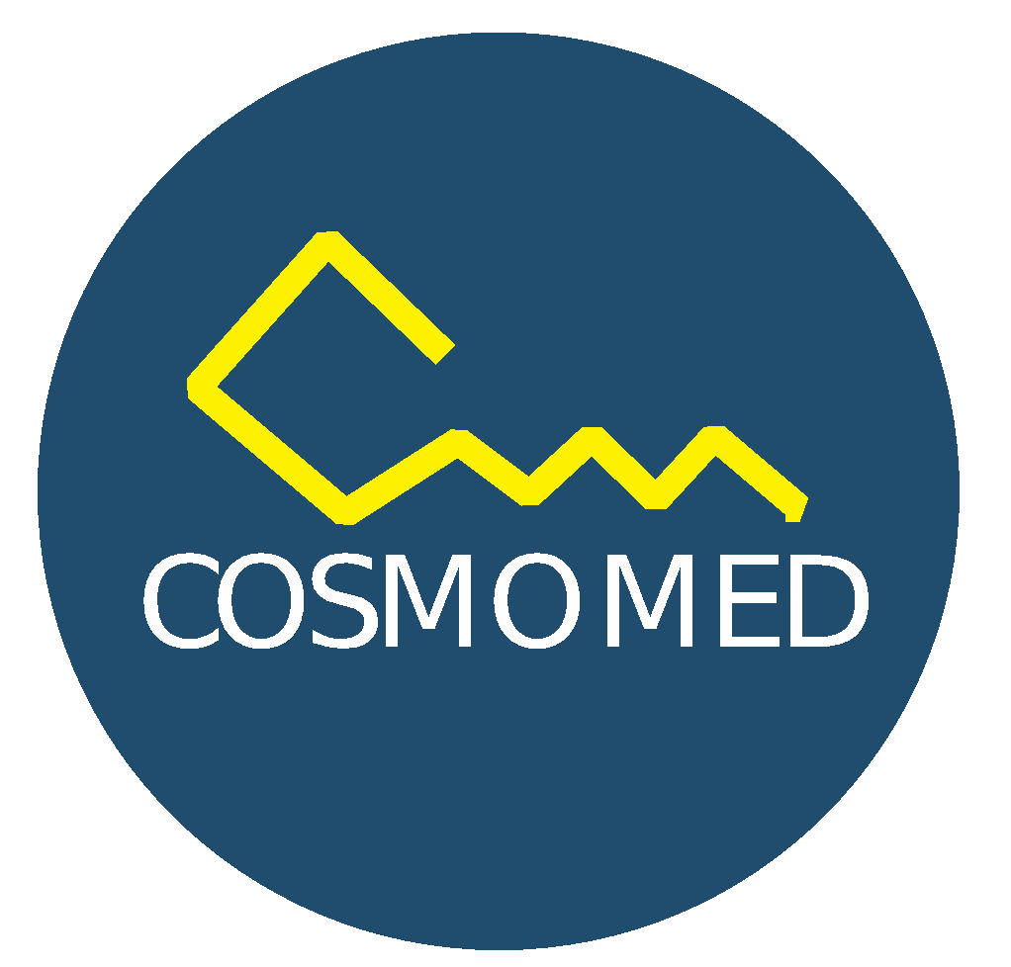

Convegno-Mostra-Laboratori-Performances
COSMOMED
Tracce di cosmopolitismo intorno al Mediterraneo
Migrazioni, memorie e attualità
17 ottobre / 3 novembre 2019

Con il Patrocinio del Comune di Cagliari
e con
la concessione gratuita dell’utilizzo degli spazi del Lazzaretto
da parte dell’Assessorato alla cultura, spettacolo e verde pubblico

Università degli studi di Cagliari
Facoltà di Studi Umanistici
Dipartimento Lettere, Lingue, Beni Culturali
con Dipartimento Scienze politiche e sociali; Dipartimento di Ingegneria Civile, Ambiente, Architettura
Con: Dottorato in Storia, Beni culturali e relazioni internazionali
Cdl Scienze della produzione multimediale; Beni culturali e spettacolo; Lingue e comunicazione; Lingue e letterature moderne europee e americane, altri cdl della Facoltà
Con la collaborazione di: Associazione culturale Tusitala (Cagliari), MEDU-Medici per i diritti Umani, (Roma); Senza Confini di Pelle arti performative (Torino/Sassari) progetto Overlap, MEM-Mediateca del Mediterraneo di Cagliari, Lazzaretto, Fondazione MACC-Calasetta, Casa Falconieri, Unica Radio, Geotelling, Celcam, Cisap, Marina Cafè Noir, Accademia d’Arte di Cagliari.

Progetto Cosmo-med: Tracce di cosmopolitismo: migrazioni, memorie e attualità fra Mediterraneo ed Europa (Finanziato da Fondazione di Sardegna e dalla legge 7 della RAS 2017-2019)
Responsabile: Prof. Raffaele Cattedra

- Sede Università di Cagliari - Inaugurazione convegno 17 ottobre 2019, ore 15.30 (Aula Magna Rettorato dell’Università di Cagliari)
- Mostre, laboratori e eventi Lazzaretto 18 ottobre / 3 novembre 2019 (inaugurazione 18 ottobre 2019, ore 18.30)

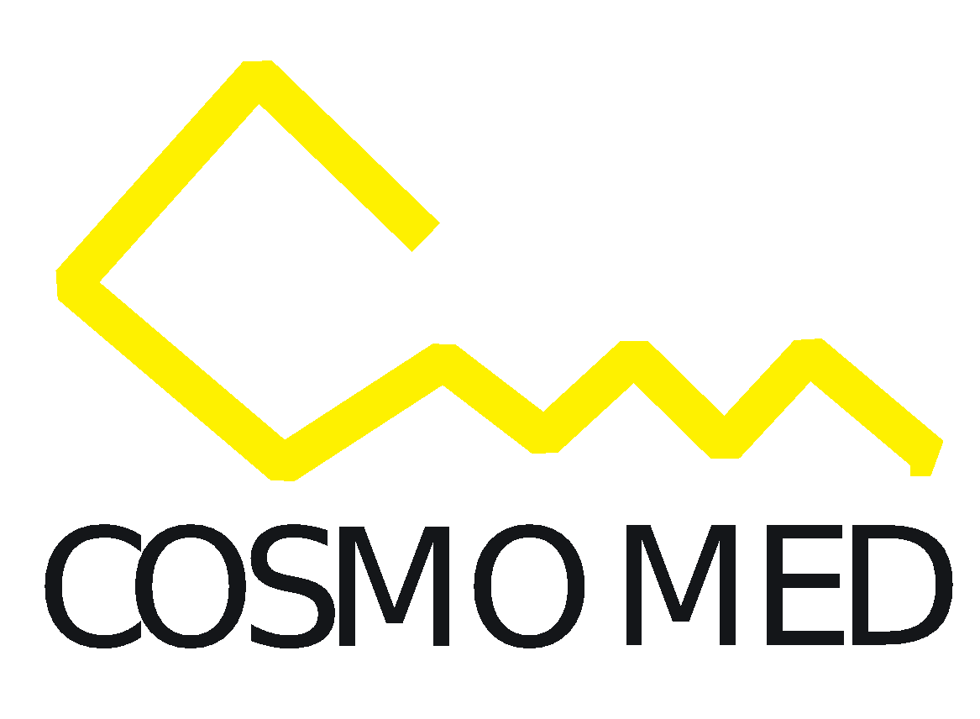

PROGRAMMA:

17 Ottobre 2019 ore 15.30-18.30
Aula Magna del Rettorato. Università di Cagliari
Saluto del Magnifico Rettore dell’Università di Cagliari
Maria Del Zompo
Saluti istituzionali
Regione Autonoma della Sardegna, Comune di Cagliari, Fondazione di Sardegna

Saluti del Direttore del Dipartimento di Lettere, Lingue e Beni Culturali, Università di Cagliari
Ignazio Efisio Putzu
Coordina
Francesco Atzeni (Dipartimento di Lettere, Lingue e Beni Culturali, Università di Cagliari)

Appartenenze e identità, mobilità, condivisioni e esclusioni
- Raffaele Cattedra (Dipartimento di Lettere Lingue e Beni Culturali, UniCa)
Introduzione ai lavori. Tracce di cosmopolitismo: una (nuova) prospettiva per leggere il mondo?
- Paolo Francalacci (Dipartimento di Scienze della Vita e dell’Ambiente)
Radici genetiche e identità della Sardegna e del Mediterraneo
- Luciano Marrocu (Dipartimento di Lettere, Lingue e Beni Culturali, UniCa)
Cosmopolitismo intellettuale mediterraneo nella prima metà del Novecento: percorsi e problemi
- Silvia Contarini (Département d’Études italiennes, Université de Nanterre)
Città multietniche nella letteratura italiana della migrazione
- Eva Garau (Dipartimento di Lettere, Lingue e Beni Culturali, UniCa)Identità e alterità nel discorso pubblico italiano: istituzioni, partiti e legislazione
Dibattito

18 Ottobre 2019, ore 09.30-13.30
Sala Convegni Lazzaretto, Cagliari
Sardegna cosmopolita?
Coordina
Giovanni Sistu (Dipartimento di Scienze politiche e sociali, UniCa)

- Cecilia Tasca e Mariangela Rapetti (Dipartimento di Lettere, Lingue e Beni Culturali, UniCa)
Tracce di ebraismo in Sardegna fra esodi e ritorni
- Cecilia Novelli (Dipartimento di Scienze politiche e sociali, UniCa)
La Sardegna guarda il mondo: i Murales di Orgosolo
- Carlo Di Bella (Dipartimento di Lettere, Lingue e Beni Culturali, UniCa)
Il mondo guarda la Sardegna: fotografie e sguardo esterno nel secondo dopoguerra

- Maria Luisa Di Felice (Dipartimento di Lettere, Lingue e Beni Culturali, UniCa)
«Arborea sembrava il deserto del Sahara». Flussi migratori e conflittualità nella piana di Terralba
- Felice Tiragallo (Dipartimento di Lettere, Lingue e Beni Culturali, UniCa)
Cosmopolitismo e costruzioni di identità nel mondo minerario sardo.
- Stefano Pisu (Dipartimento di Lettere, Lingue e Beni Culturali, UniCa)
Da Carloforte e Arborea: Giacomo Covacivich sindaco sardo e cosmopolita di origini dalmate
- Francesco Bachis (Dipartimento di Lettere, Lingue e Beni Culturali, UniCa)
Due o tre cose che so di lei. Note etnografiche dal progetto “Migrantour”
Dibattito

18 Ottobre 2019 (Lazzaretto) 14.45-18.30
Il Mediterraneo cosmopolita ieri e oggi
Coordina
Olivetta Schena (Dipartimento di Lettere, Lingue e Beni Culturali, UniCa)
- Giampaolo Salice (Dipartimento di Lettere, Lingue e Beni Culturali, UniCa)
Diaspore greche nel Mediterraneo moderno
- Alessandro Pes (Dipartimento di Scienze politiche e sociali, UniCa)
Gli «Italiani di Addis Abeba» tra Italianità e cosmopolitismo
- Valeria Deplano (Dipartimento di Lettere, Lingue e Beni Culturali, UniCa)
Contaminazioni (post)coloniali: la comunità siciliana dalla Tunisia alla Sardegna degli anni ’60.
- José Manuel Maroto Blanco (Departamento de Historia contemporánea, Universidad de Granada) “Negritude” nella Spagna contemporanea
Dibattito

18 Ottobre 2019 (Lazzaretto) ore 18.30
INAUGURAZIONE
Cosmomed Tracce (Mostra) /Cosmolab (Laboratorio permanente) / Transiti (Biblioteca di passaggio)

19 Ottobre ore 09.30
La Città cosmopolita
Coordina
Patrizia Manduchi (Dipartimento di Scienze politiche e sociali, UniCa)
- Andrea Corsale (Dipartimento di Lettere, Lingue e Beni Culturali, UniCa)
Tracce di cosmopolitismo e rappresentazioni della diversità culturale: il patrimonio ebraico di Siracusa
- Monica Iorio (Dipartimento di Scienze politiche e sociali, UniCa)
Gli italiani nella cosmopolita isola di Malta.
- Tatiana Cossu (Dipartimento di Lettere, Lingue e Beni Culturali, UniCa)
Siamo noi che cambiamo”: costruzioni identitarie e storie migranti nella città metropolitana
- Gianluca Gaias (Dipartimento di Lettere, Lingue e Beni Culturali, UniCa)
Cagliari cosmopolita

- Silvia Aru (Amsterdam Institute for Social Science Research, Universiteit van Amsterdam)
Cosmopolitismo al confine: ospitalità, solidarietà e lotta politica a Ventimiglia
- Marcello Tanca (Dipartimento di Lettere, Lingue e Beni Culturali, UniCa)
Geografia e migrazione: lo sguardo cosmopolita del fumetto

Conclusioni del Convegno Cosmomed
Maurizio Memoli (Dip. di Ingegneria Civile, Ambientale e Architettura, Università di Cagliari)

TRACCE DI COSMOPOLITISMO INTORNO AL MEDITERRANEO
Migrazioni, memorie e attualità
17-18-19 ottobre 2019 Cagliari
Cosmopolitanism is back. Il dibattito sul cosmopolitismo è oggi più che mai (ri)aperto. Geografi, storici, archivisti, antropologi, genetisti, studiosi di letteratura coinvolti nel progetto COSMOMED ragionano insieme sulle possibilità e le capacità delle società di costruire forme di convivenza nella complessità identitaria e culturale del passato e del presente.
Il convegno, in articolazione con una mostra-laboratorio (Tracce, Cosmolab) e uno spazio biblioteca (Transiti), rilegge in questa prospettiva le tracce di situazioni cosmopolite attraverso migrazioni e diaspore, memorie collettive e individuali, processi di valorizzazione di patrimoni culturali, pratiche sociali e influenze dell’altrove nel contesto europeo, africano, mediterraneo e sardo.
“Cosmopolitanism is back”. Now more than ever, the debate about cosmopolitanism is open. Geographers, historians, archivists, anthropologists, geneticists, scholars of literature, all involved in the COSMOMED project, brainstorm about the possibilities and capacities of finding forms of coexisting in the identity and cultural complexity of past and present societies.
From this perspective, the conference, with an exhibition-lab (Tracce, Cosmolab) and a library space (Transiti), follow the traces of several cosmopolitan experiences, including migrations and diasporas, collective and individual memories, the enhancement of cultural heritage, social practices, and the influence from elsewhere on the European, African, Mediterranean and Sardinian contexts.

